**04.03.2024-06.03.2024(2 ур.)**

**Українська мова**

**7 клас**

**Стрембицька Л.А.**

**Тема:**Написання прислівникових словосполучень типу: раз у раз. Розбір прислівника як частини мови.

**Мета:**

**-**пояснити правила написання прислівників разом і окремо;

-формувати вміння обґрунтовувати вибір написання;

-знаходити й виправляти помилки в правописі прислівникових сполучень;

-розвивати творчі вміння аналізувати узагальнювати, порівнювати мовні явища; виховувати любов до природи рідного краю.

* **Розподільний акродиктант.**

Пишуться разом, окремо, через дефіс

Навпочіпки, напам’ять, в далечині, по-київськи, ні на гріш, втридорога, зранку, в нагороду, на ніщо, по-іншому, де-небудь, завидна, в затишку, як-не-як, в заперті, навесні, внизу, до вподоби, в цілому, хтозна-звідки, увосьме, до діла, щонайкраще

**Ключ:** підкресліть третю літеру в кожному слові. Прочитайте:Вправа виконана на «відмінно»

**Спостереження над мовнимматеріалом.**

- Прочитайте прислівники, які завжди пишуться окремо. Спробуйте вивести

правило, яке б пояснило написання цих прислівників.

Від ранку до вечора, день у день, з боку на бік, з дня на день, один в

один, раз у раз, рік у рік, час від часу, сам на сам.

Робота з-таблицями.

Звірте свої висновки з матеріалом таблиці.

|  |  |
| --- | --- |
| **Написання прислівників** | |
| Разом | Окремо |
| Прислівники, утворені | Прислівники та прислівни­кові сполучення,утворені |
| — за допомогою прийменни­ків від числівників: поодинці, втроє, спершу; | — повторенням одного й то­го ж слова в різних відмінках: честь честю, один одинцем; |
| — за допомогою прийменни­ків від прикметників: зліва, звисока, допізна; | — поєднанням прийменника з іменником, який зберігає свою граматичну форму і не зовсім втратив своє іменнико­ве значення:до останку, в міру, в гості, на жаль, на зло, на щастя; |
| — злиттям прийменника з прислівником: назавжди, відтоді, навічно; | поєднанням двох іменників чи числівників та прийменни­ків: з дня на день, один в один, від ранку до вечора, рік у рік; , |
| — поєднанням прийменника з іменником: влітку, восени, узимку; | — поєднанням прийменника по та числівника: по троє, по семеро |
| — сполученням кількох основ: в один час — водночас, в різні боки — врізнобіч; | — поєднанням прийменника з прикметником: в основному, в цілому |
| — сполученням часток ані-, аби-, чи-, де-, -як, -сь з прислів­ником: анітрохи,абияк, дедалі, колись, якраз. Але: як можна, як коли, як слід, як треба |  |
| — сполученням частки що-з іменником або прислівни­ком: щодня, щоночі, щодуху, щодалі.  Але: дарма що, хіба що, тільки що | - |

* **Дослідження-відновлення**

Списати, добираючи з дужок прислівники-синоніми. З'ясувати,якою частиною мови є виділені слова.

Вранці була (на диво, напрочуд, навдивовижу) добра погода, хоч у лісі було ще (вогко, сиро, мокре). (Різко, гостро, пронизливо) пахло прілим листям. На стежці (виразно, ясно, чітко) видно сліди лося. А он на галявині (кострубато, неоковирно, незугарно) лежить велика ведмедиця,поруч (сміховинно, кумедне, забавно), перевертаючись, граються ведмежата(квапливо, сквапно, поспішно) бігаючи (навколо, довкола, навкруги).

* **Творче моделювання мовних одиниць**

1) Запишіть прислівники, знявши риску. З трьома з них складіть словосполу-чення.

2) Згадайте і запишіть два прислів'я, до складу яких входять прислівники.

Варіант І

Видимо/не/видимо; рано/в/ранці; кінець/кінцем; будь/що/ будь; що/далі;

у/бік; с/покон/віку; ось/де; с/під/низу; тишком/ виписом; з/усіх/усюд;

плоть/від/плоті; у/п'яте; стрім/голов; під/ ряд; на/відчай;

на/добри/день.

Варіант ІІ

Без/кінця/краю; в/далечінь; без/вісти; по/волі; по/маслу; як/не;

рука/в/руку; на/спід; ні/скільки; на/ура; на/гору; в/ні/чию; як/небудь;

на/бігу; всьго/на/всього.

Варіант III

До/сита; з/давна; по/латині; за/кордон; з/дня/на/день; як/ не/як;

на/зовсім; на/при/кінці; о/півдні; з/давніх/давен; хрест/ на/в/хрест;

один/одинцем; на/зовсім; на/пролом; в/одно/час; горі/лиць; де/далі.

Варіант IV

На/виворіт; мимо/хідь; на/в/кулачки; по/друге; не/сьогодні/завтра;

десь/то; казна/коли; з/переляку; з/краю/в/край; с/ краю; у/четверо;

не/с/проста; по/всяк/час; що/разу; с/пересєрдя; по/маленьку; а/ні/чого.

**Алгоритм морфологічного розбору прислівника**

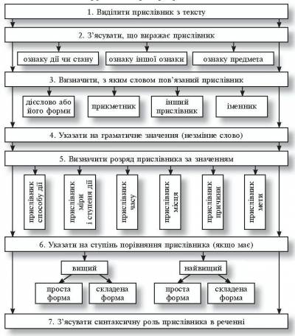

**Пояснення домашнього завдання**

04.03.2024 Повторити відомості про прислівник, виконати вправу з підручника 376,

06.03.2024 Повторити відомості про прислівник, виконати вправу з підручника 393